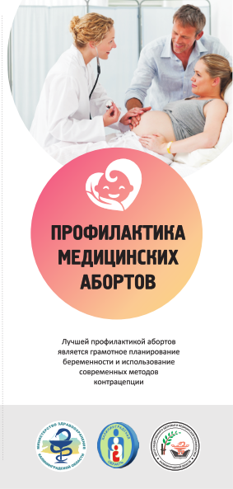
Согласно информированному письму № 01-06/2903 от 12.08.2022г. Министерство здравоохранения Калининградской области в рамках реализации типового пилотного проекта «Репродуктивное здоровье», утвержденного Заместителем Председателя Правительства Российской Федерации Т.А. Голиковой от 25.11.2021 № 12752п-П12, в лице ГБУ КО «Региональный перинатальный центр» совместно с ГБУЗ «Центр общественного здоровья и медицинской профилактики Калининградской области» проводится активное продвижение и реализация мероприятий по профилактике абортов, ответственному отношению к материнству и детству.
Профилактика абортов – важное направление в комплексе мероприятий по повышению рождаемости. Борьба с абортами ведется разными способами, например, созданием специальных «кризисных» кабинетов. Они входят в двухуровневую систему помощи женщинам, оказавшимся перед репродуктивным выбором: аборт или вынашивание. И если стоит выбор, прерывать ли беременность, можно посоветоваться с врачом и пройти предабортное консультирование.
Предабортное психологическое консультирование — это оказание квалифицированной психологической помощи женщинам в кризисной ситуации. Эффективность измеряется не только количеством женщин, вставших на учет после психологической консультации. Само наличие психолога в женской консультации меняет отношение врачей к проблеме прерывания беременности, происходит переоценка своей роли в механизме принятия женщиной решения о прерывании/сохранении беременности.
Медицинский психолог в женской консультации помогает женщинам, оказавшимся в ситуации репродуктивного выбора. Мера направлена на профилактику абортов, сохранение здоровья женщин и подростков, повышение рождаемости. Это помогло сократить число прерываний беременности и увеличить количество родившихся детей.
Так же организуется работа кабинетов медико-социальной и правовой помощи и центров для женщин, оказавшихся в трудной жизненной ситуации. Правовая помощь для женщин в период беременности заключается в разъяснении законодательств о правах женщин в период беременности, о мерах социальной защиты (поддержки) семьям с детьми и малоимущим семьям, гарантиях, предусмотренных трудовым кодексом.
Кроме того, организуется информационно-профилактическая работа по пропаганде семейных ценностей и материнства, профилактике абортов: изготовление рекламных материалов и роликов для ежедневной трансляции на мониторах; проводятся «круглые столы» по пропаганде святости материнства, приоритета семейных ценностей и традиций, семинаров, конференций, дни открытых дверей.
Важно понимать, что безопасного аборта не бывает. Прерывание беременности приводит к нарушениям репродуктивного здоровья и различным заболеваниям. Каждый повторный аборт многократно увеличивает риск опасных последствий.
Предотвращение абортов и их осложнений – одна из главных задач в сохранении репродуктивного здоровья женщины и залог рождения здоровых детей.
